**Урок в 7 классе по теме:**

**«Сатира в «Повести о том,как один мужик двух генералов прокормил»**

**Цель:**

-раскрытие идейно-художественного своеобразия сказок М.Е.Салтыкова –Щедрина.

**Задачи:**

*образовательные:* рассмотреть образы главных героев, повторить сведения по теории литературы

*развивающие:*развивать умение учащихся давать характеристику героя на основе текста произведения, совершен­ствовать навыки анализа текста, развивать логическое мышление, устную монологическую речь; формировать вдумчивого читателя, развивать образное мышление.

*воспитательные:*совершенствовать работу в группах ( воспитывать коммуникативность, культуру общения : умение слушать, участвовать в обсуждении заданий, целей и способов решения задач, способность к совместной деятельности;способствовать воспитанию организованности, привычки к систематическому труду, культуре здорового образа жизни, формировать нравственные ценности

**Технология : ТКРМ**

**Тип урока: закрепление**

**Оборудование урока:** иллюстрации Н.Муратова и Кукрыниксов; выставка произведений Салтыкова-Щедрина; компьютер, проектор; толковый, литературоведческий словарь.

**Ход урока:**

**1.Стадия вызова. Мотивация.**

Учитель.Ребята,внимательно посмотрите на иллюстрацию. Кто изображен на данной картинке?

(военные в мундирах, т е генералы,и бедняк-крестьянин). Итак, какое произведние нам сегодня предстоит изучать? («Повесть о том,как один мужик двух генералов прокормил»)

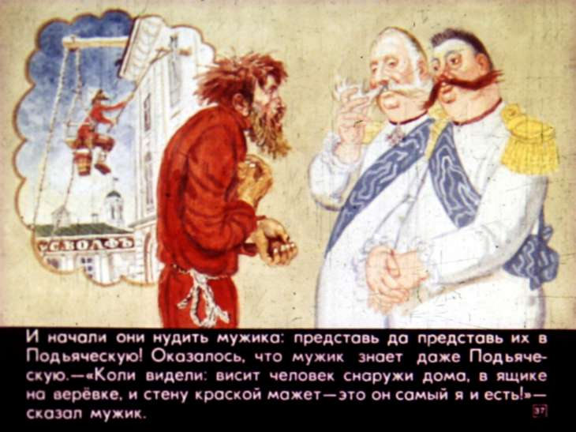

**Но прежде чем мы приступим к анализу произведения, мы проведем викторину на знание текста. Итак, перед вами 10 вопросов.**

**Викторина**

**1. Главным героем сказки М.Е.Салтыкова-Щедрина «Повесть о том, как мужик двух генералов** **прокормил» является:**

А. Генерал I

Б. Генерал II

**В. Мужик**

**2. Какой художественный приём обладает наибольшей силой эмоционального воздействия?**

А. Сарказм

Б. Гротеск

В. Ирония

Г. Сатира

**3. Какой предмет проглотил один из генералов за неимением ужина?**

а. газету

**б. Орден**

в. камень

г. Платок

**4. Как генералы вернулись домой?**

а. на дирижабле

б. на упряжке лошадей

в. Их спасли случайно

**г. Мужик построил корабль.**

**5. На какой улице в Петербурге жили генералы?**

**а)на улице Подьяческой**

б) на улице Строителей;

в)на улице Тверской;

г)на улице Сталетитейной

**6. В чём необычность одеяния генералов, оказавшихся на острове?**

а.Они одеты в шубы и валенки;

б. они в кальсонах на босу ногу

в. Они в народных костюмах

**г. Они в ночных рубашках, но с орденами на шее**

**7. Как генералы наградили мужика при возвращении домой?**

**А)Мужик получил рюмку водки и пятак серебра**

Б) Мужику назначили пожизненную пенсию;

В)никак не наградили;

Г)подарили мужику лошадь;

8.**Какую газету читали генералы на необитаемом острове?**

а. «Московскую правду»

**б.«Московские ведомости»**

в. «Московское обозрение»

г. «Вестник Москвы».

**9.В чем мужик варил суп генералам?**

А)в котелке

**Б)в пригоршне**

В)в кастрюле

Г) в сковороде

**10. Из чего мужик сделал силки для птиц?**

**А). Из собственных волос**

Б). Из собственной рубахи

В) Из собственных лаптей

Г). Из лески.

**2 Актуализация.**

Обратите внимание на то, что «Повесть о том, как один мужик двух генералов прокормил» входит в сборник сказок. Почему такое противоречие. Следующее задание – работа по парам: заполните таблицу, вспомнив о том, что такое жанр повести и что такое жанр сказки. И сделайте вывод.

|  |  |
| --- | --- |
| **Черты сказки в произведении** | **Черты повести в произведении** |
| **Жили да были** два генерала, и так как оба были легкомысленны, то в скором времени, **по щучьему велению**, по моему хотению, очутились на необитаемом острове (поместить героев в условное сказочное пространство «по щучьему велению…»). | описание петербургской жизни генералов |
| •    **Сказано – сделано**. Пошел один генерал направо и видит- растут деревья, а на деревьях всякие плоды…( «Сказано-сделано» несет иронический смысл. На самом деле, генералы могут только говорить, а делать ничего не способны). | служба в регистратуре |
| •        **Долго ли, коротко ли**, однако генералы соскучились. | Служба в школе военных кантонистов |
| •        Оказалось, что мужик знает даже Подьяческую, что **он там был, мед-пиво пил, по усам текло, а в рот не попало! (**Традиционная сказочная концовка «он там был, мед-пиво пил, по усам текло, а в рот не попало» находится у Щедрина не в конце сказки и имеет почти прямой смысл:  мужику действительно  ничего не досталось**)**. | упоминание о газетах |
| Сколько набрались страху генералы во время пути от бурь да от ветров разных, сколько они ругали мужичину за его тунеядство **– этого ни пером описать, ни в сказке сказать.** | , воспоминания генералов о кухарках. |
| •        Поехали они в казначейство, а сколько тут денег загребли – **того ни в сказке сказать, ни пером описать!** Дважды Щедрин применяет одну сказочную формулу, лишь немного видоизменяя ее: «этого ни пером описать, ни в сказке сказать»,  «того ни в сказке сказать, ни пером описать». Используется автором для усиления значения сказки. | причина, по которой произошло переме­щение генералов на остров:  «оба были легкомысленны». |

Вывод: В произведении присутствуют черты как реалистичные, относящиеся к повести, так и вымысел, характеризующий жанр сказки.

**3. Следующий этап нашей работы –сопоставление главных героев произведения.**

|  |  |  |
| --- | --- | --- |
| **Сравнительно – сопоставительная характеристика**  **генералов** и **мужика** | | |
| Внешний облик | В ночных рубашках, на шее по ордену | Громаднейший мужчина  Догадливый, умный |
| Отношение к труду | жалкий, никчемный, неприспособленный к жизни | Трудолюбивый, ловкий, |
| Умственные способности | «…ничего не понимали», слов никаких не знали | находчивый |
| Отношение к другим людям | Легкомысленные, строгие, умеют отдавать лишь приказы | Чуткий, отзывчивый, выполняет любой приказ |
| Выводы | Неприспособленность к жизни  Глупость  Невежественность  Тунеядство  Несправедливость  Жадность  Пустота интересов | Приспособленность  Ловкость  Находчивость  Трудолюбие  Талант  Рабская покорность  безропотность |

Беседа по таблице. Работа по парам

**Составление кластера «Особенности сказки Салтыкова -Щедрина»**  
Особенности сказки Салтыкова – Щедрина   
«для детей изрядного возраста»   
Использование черт народных   
сказок и элементов реальной жизни   
Гиперболизация, антитеза   
Иносказание   
Смешение стилей.

**3.Закрепление изученного.   
3 стадия – рефлексии**   
-Прием «верное – неверное утверждение»   
«Правда ли я?» Я утверждаю…..   
…что сказки Салтыкова – Щедрина написаны только для детей?   
…что в его сказках используется только разговорный стиль?   
…что Салтыков – Щедрин прямо указывает на недостатки героев?   
…что в сказках Салтыкова – Щедрина используются черты народных сказок и элементы реальной жизни?   
…что в этих сказках используются добрый авторский смех?   
- Составление синквейна: ключевое слово – сатира

**4. Подведение итогов.**

**5.Домашнее задание: сделать иллюстрацию-ассоциацию по сказкам Салтыкова -Щедрина**